Доступность учреждений для МГН
Наименование учреждения |  | Место нахождения |  | Кнопка вызова персонала |  | Информационная тактильная вывеска с шрифтом Брайля |  |  |  | Стационарный пандус/переносной(перекатной) |  |  | Туалетная комната для МГН
Центр Народного Творчества |  | г. Уссурийск,  ул. Пушкина, 88 |  | 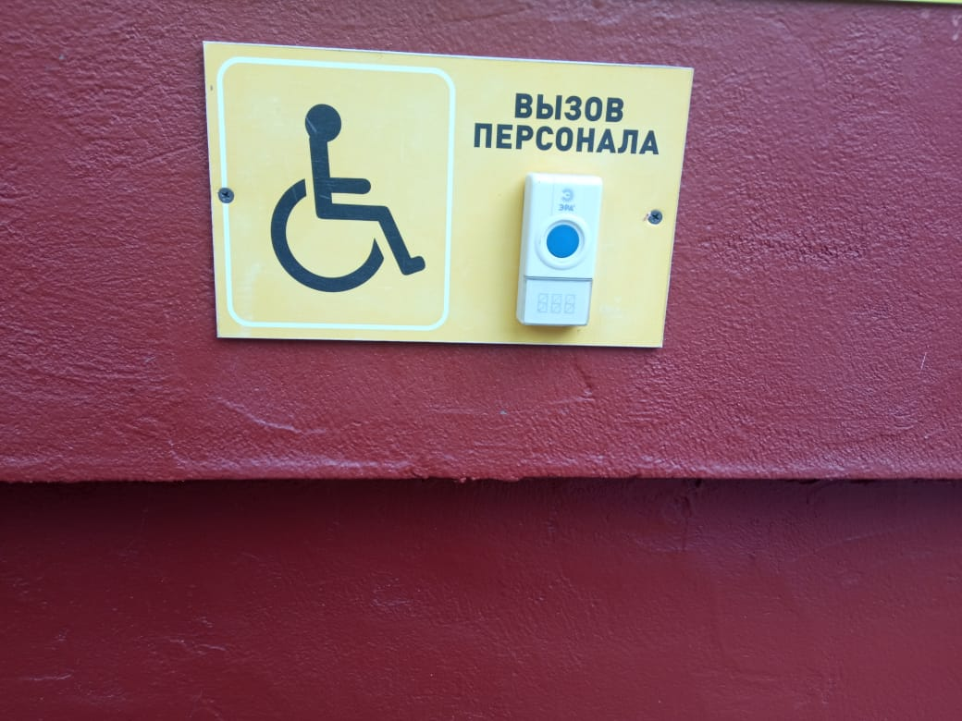 |  | 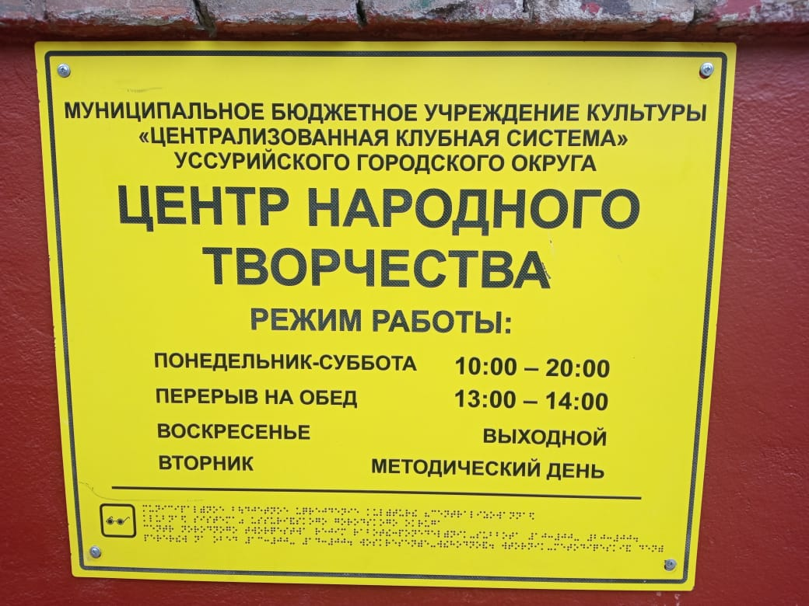
Дом культуры "Родина" |  | г. Уссурийск,  ул. Артемовская, 1б |  |  |  | 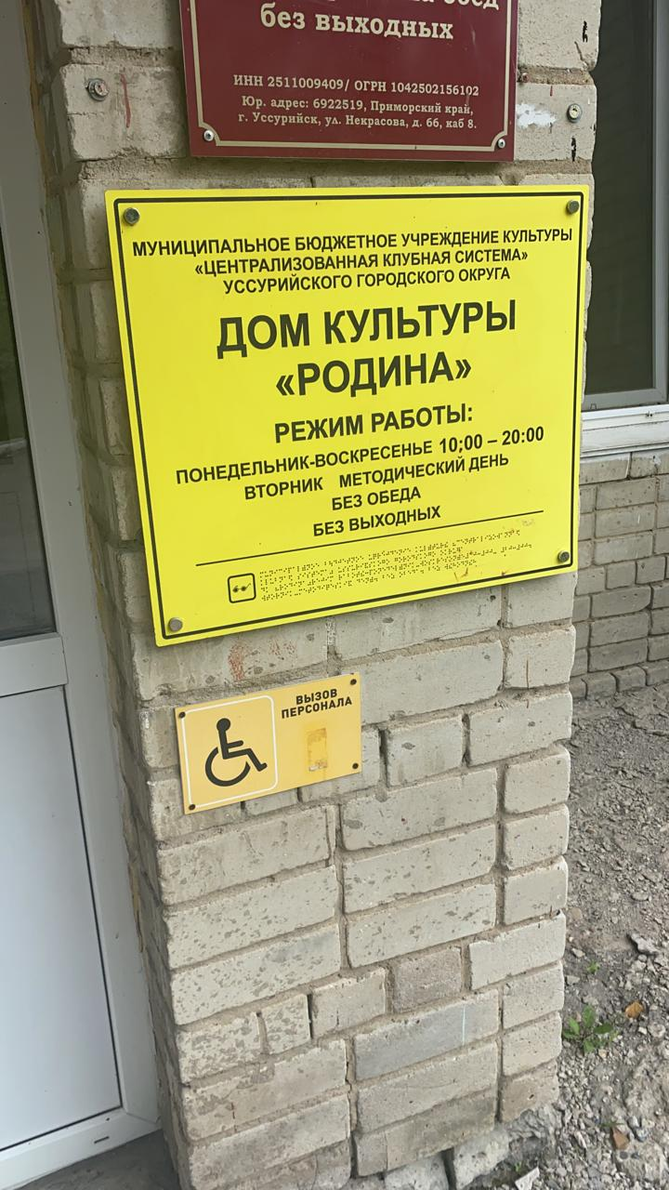
Клуб п. Черняховский |  | г. Уссурийск,  ул. Никитина, 8 |  | 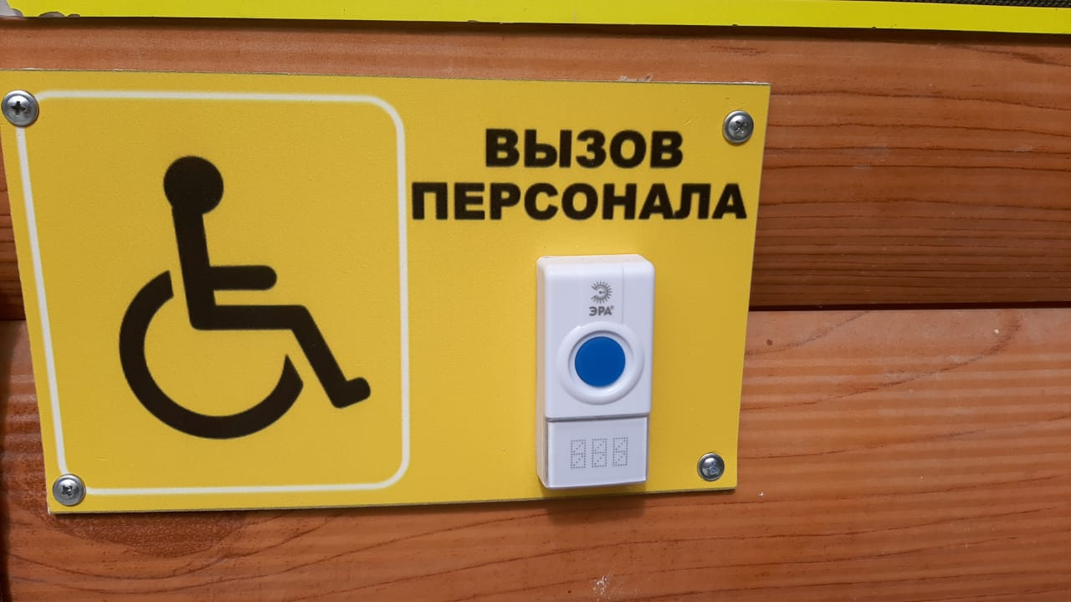 |  | 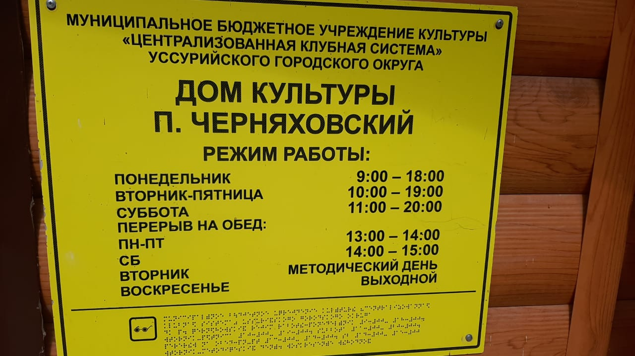
Дом культуры "Авангард" с. Борисовка |  | с. Борисовка,  ул. Советская, 46 |  |  |  |  |  |  |  | 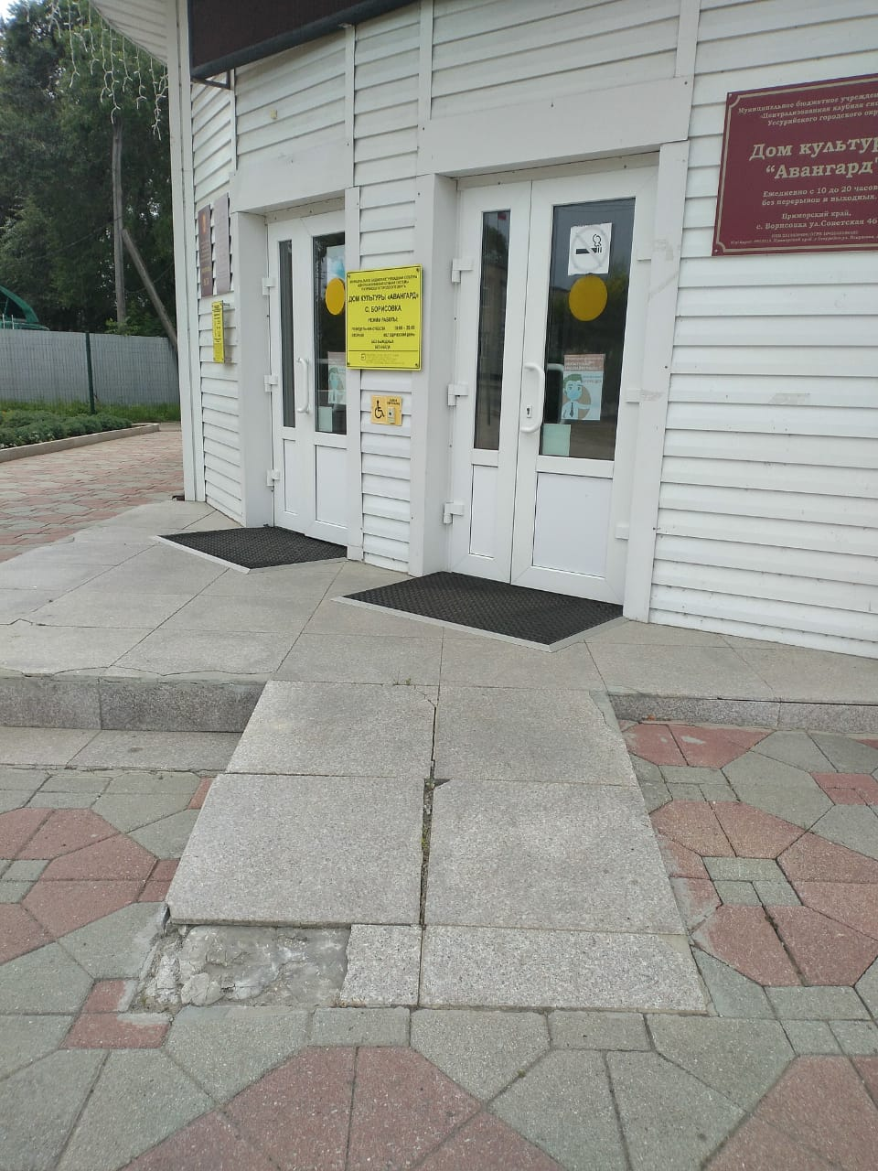
Дом Культуры "Нива"  п. Тимирязевский |  | п. Тимирязевский,  ул. Воложенина, 2в |  | 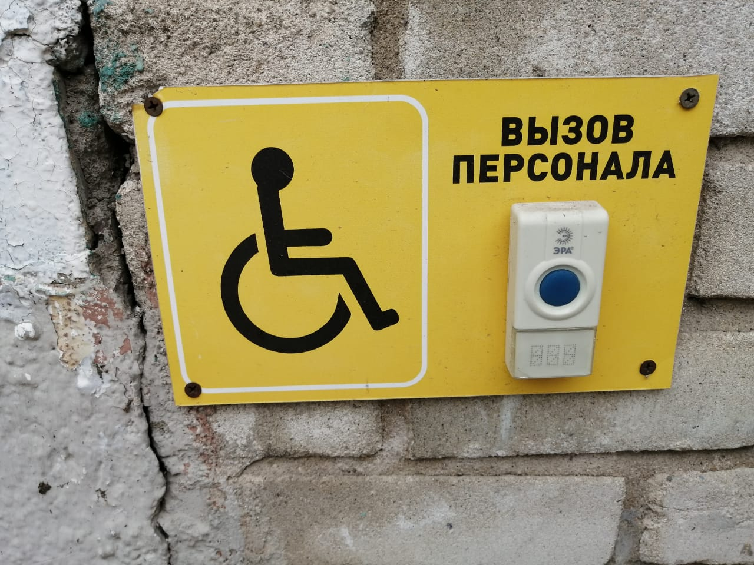 |  | 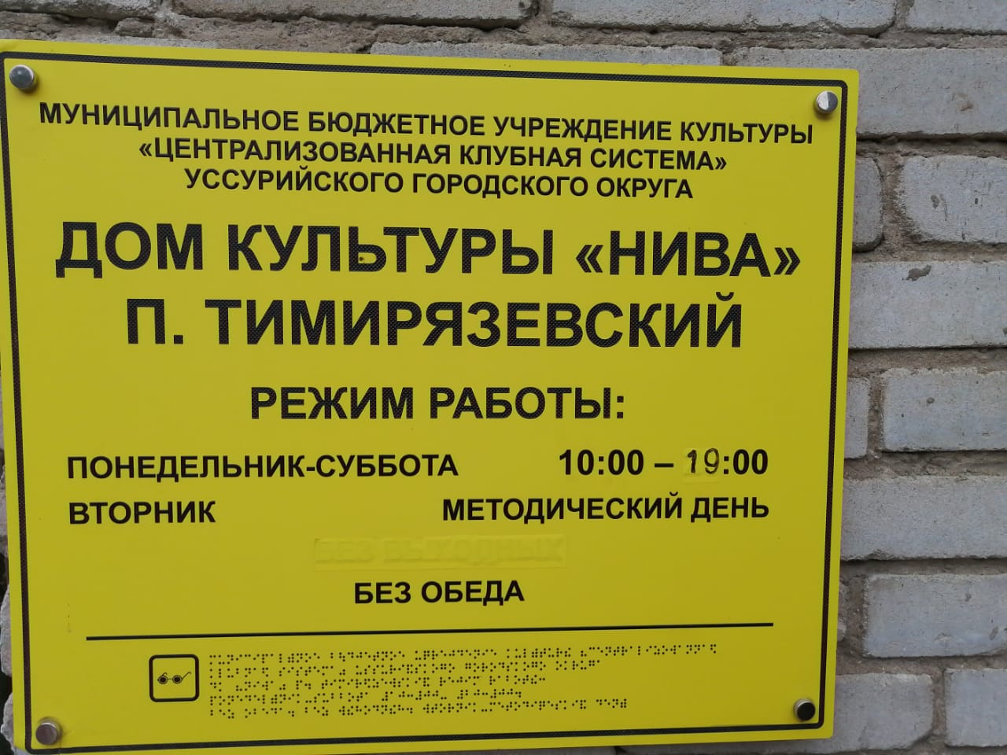 |  |  |  | 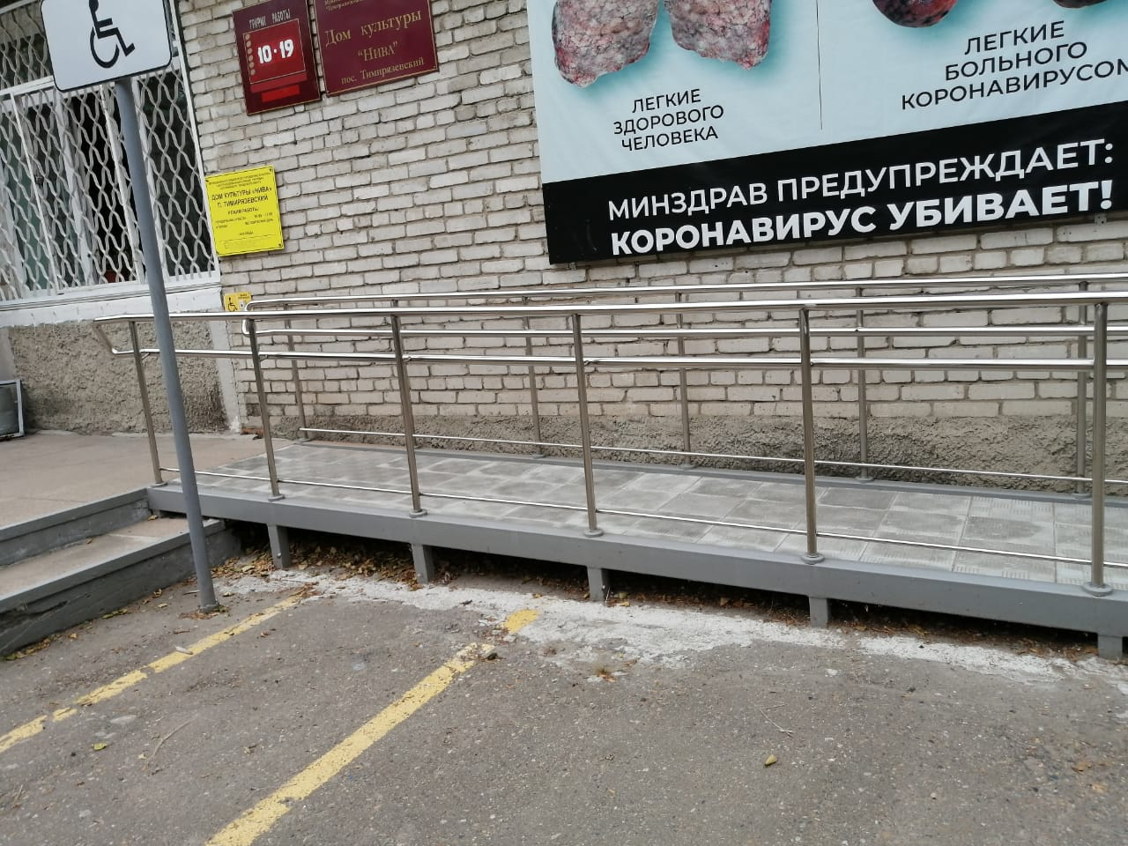
Дом Культуры "Юность" с. Воздвиженка |  | с. Воздвиженка,  ул. Ленинская, 61 |  | 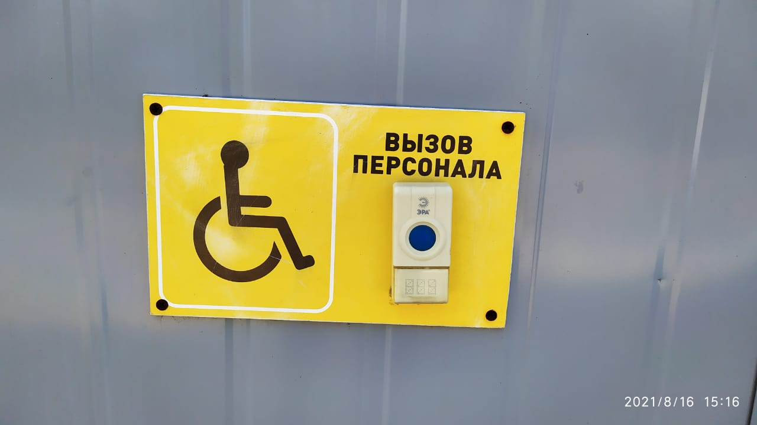 |  | 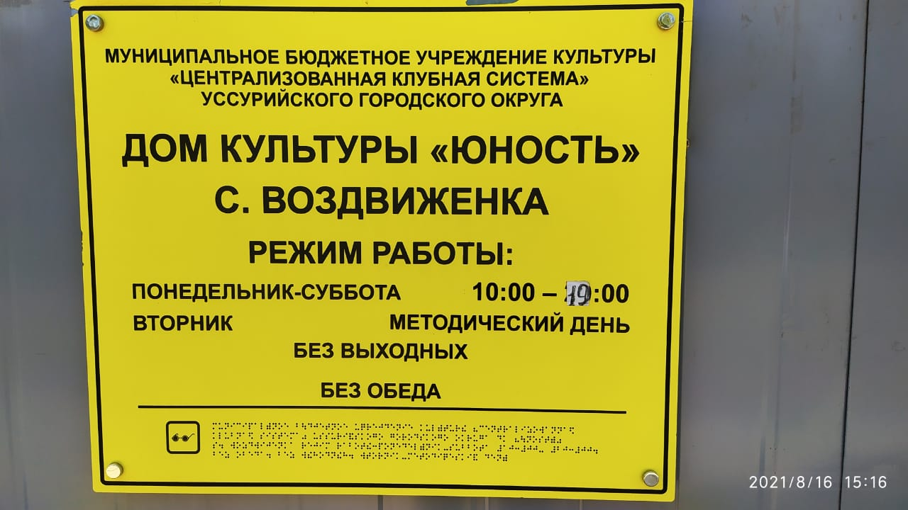 |  |  |  | 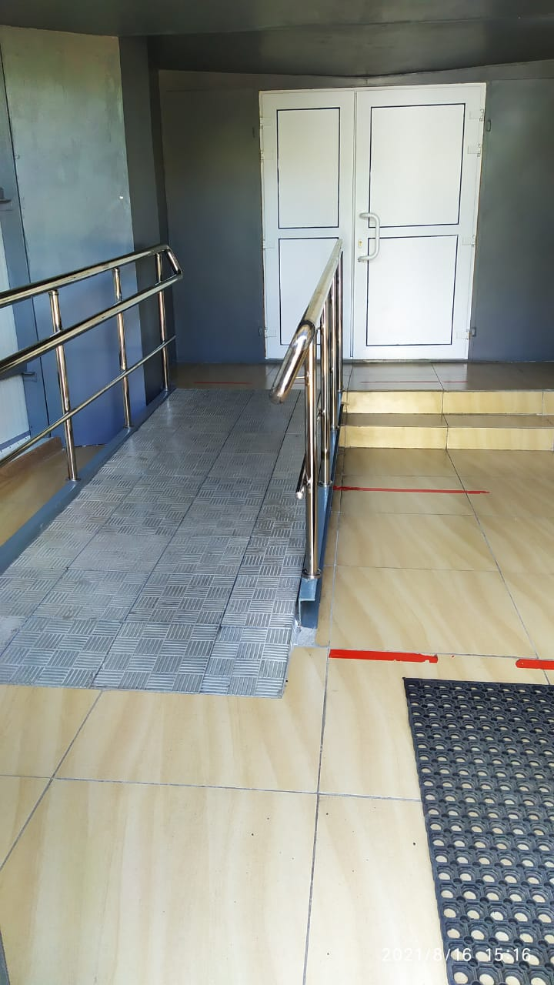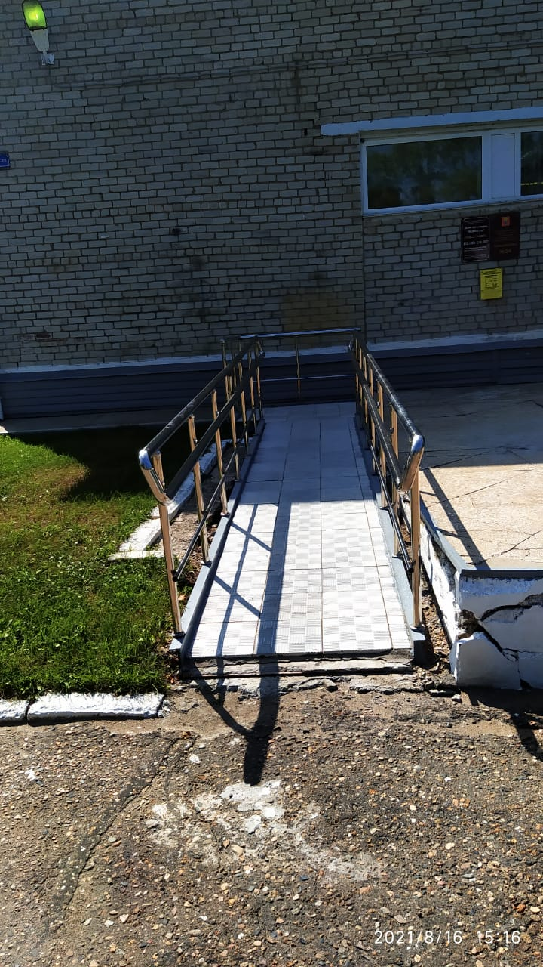
Дом культуры с. Новоникольск |  | с. Новоникольск,  ул. Советская, 78 |  | 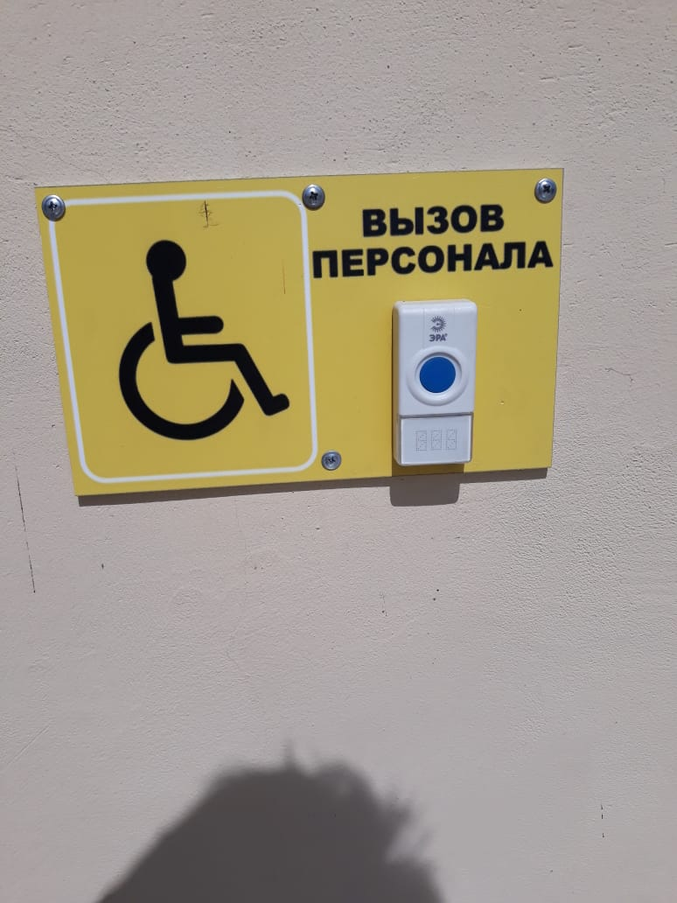 |  | 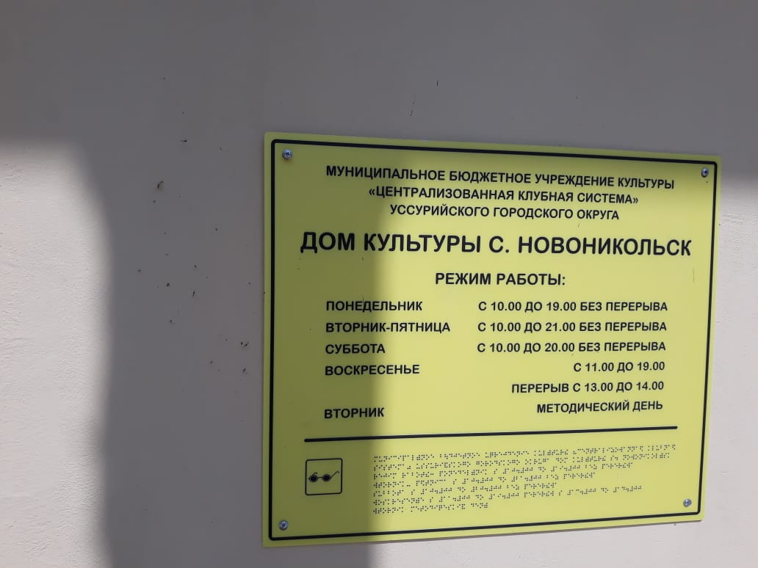 |  |  |  | 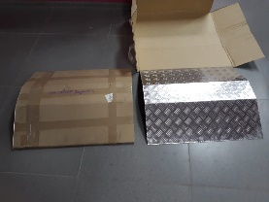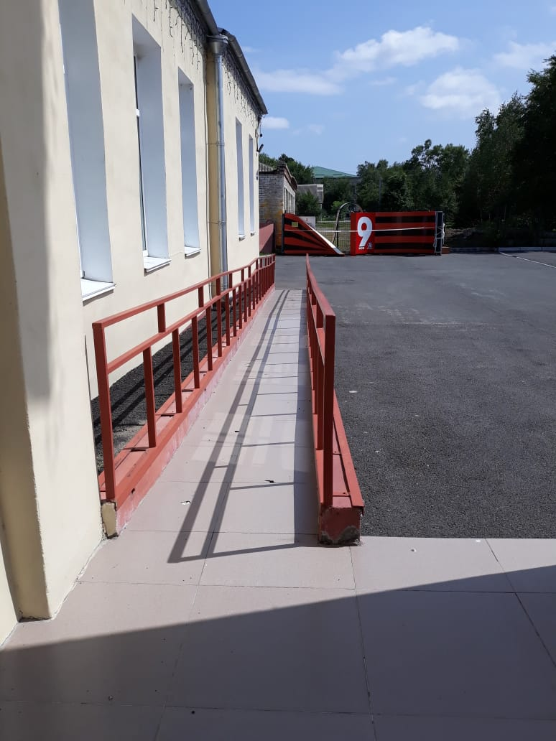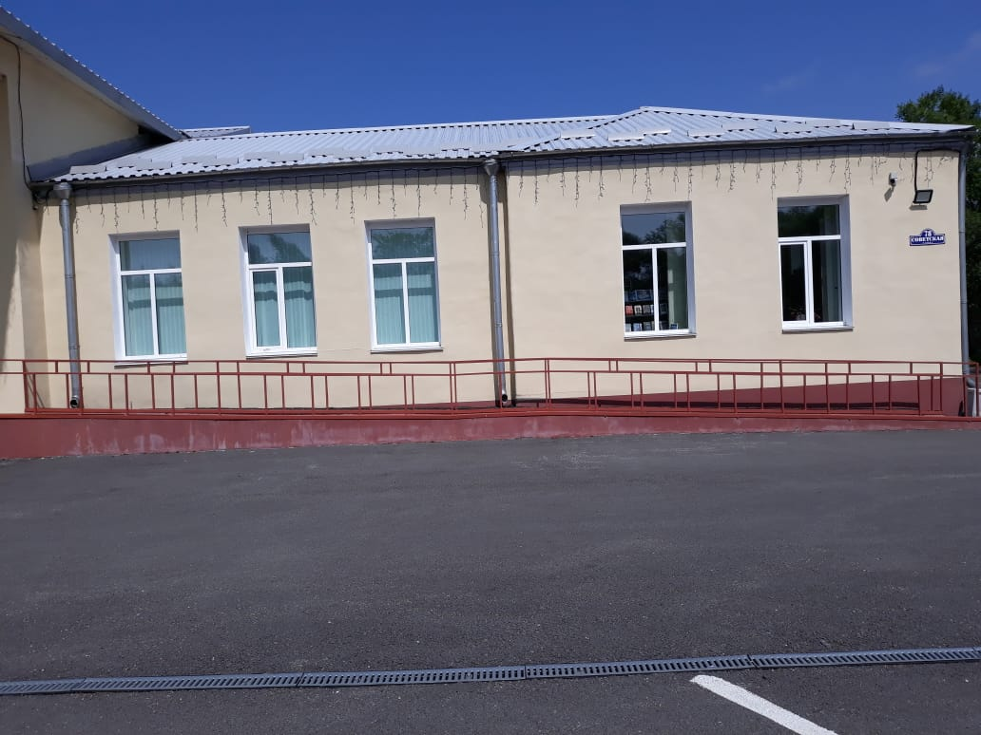 |  |  | 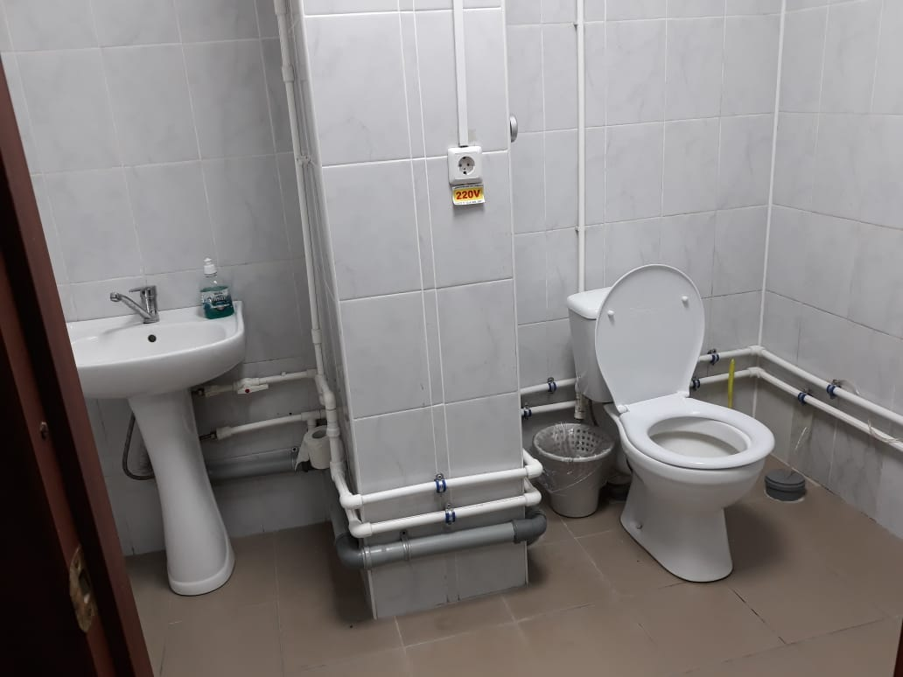
Дом культуры с. Красный Яр |  | с. Красный Яр,  ул. Советская, 36 |  | 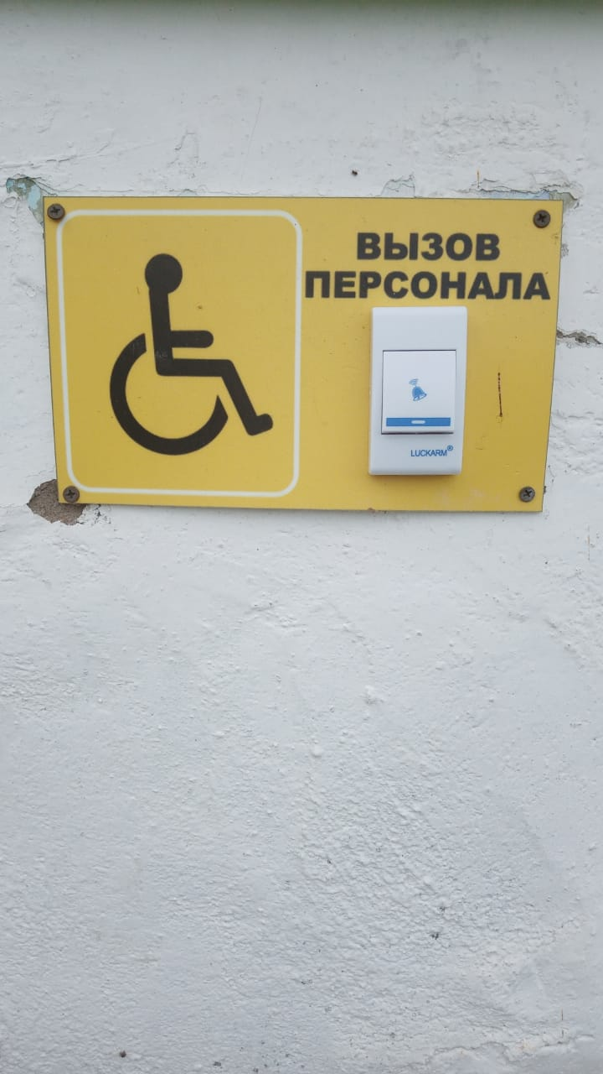 |  | 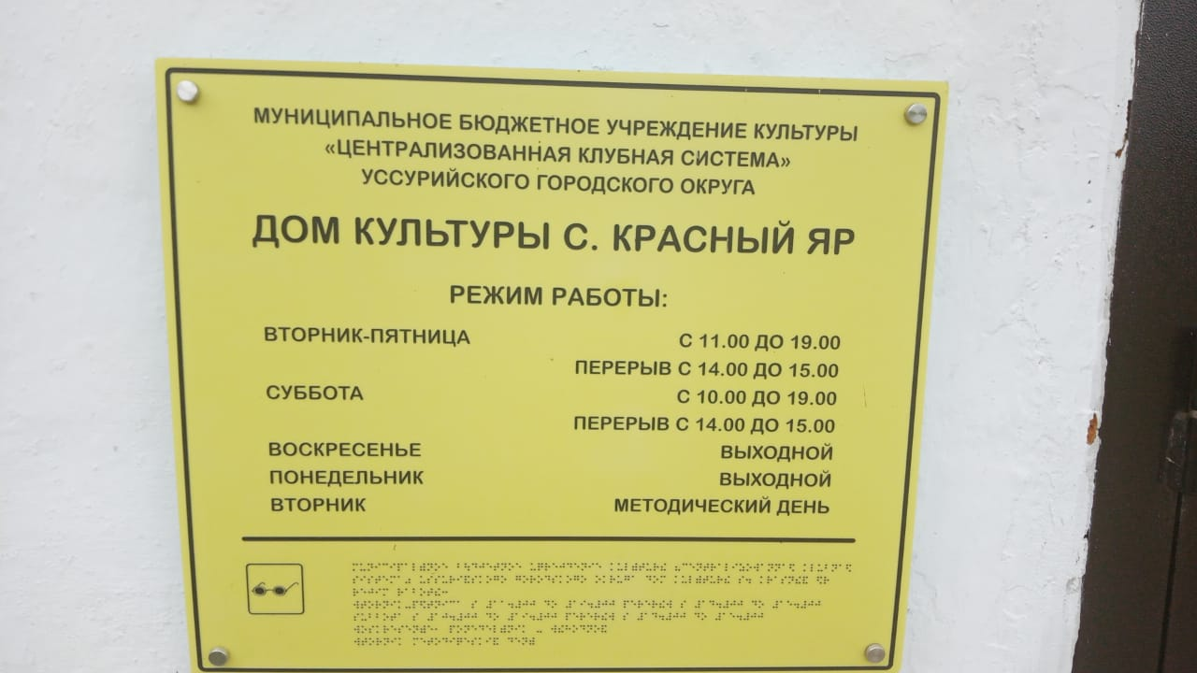 |  |  |  | 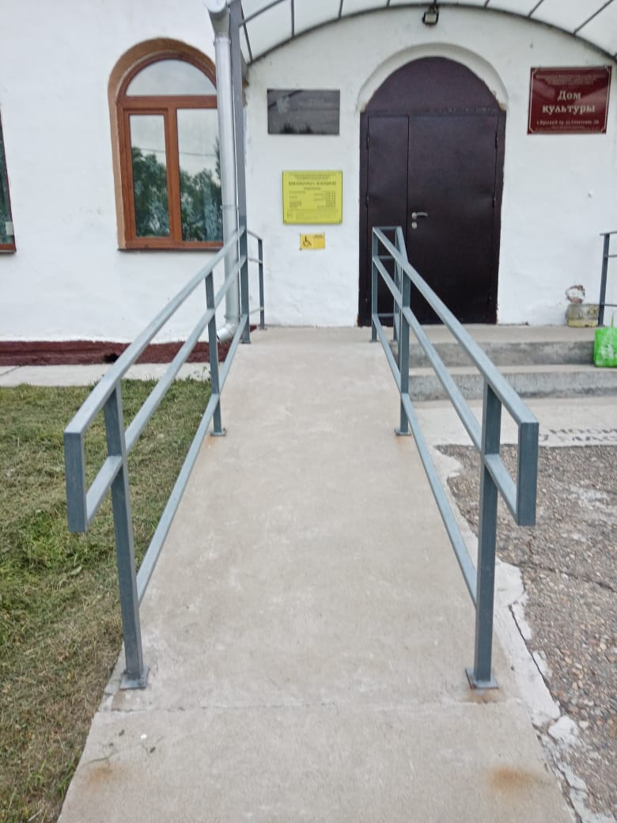
Дом культуры с. Корсаковка |  | с. Корсаковка,  ул. Гагарина, 9 |  | 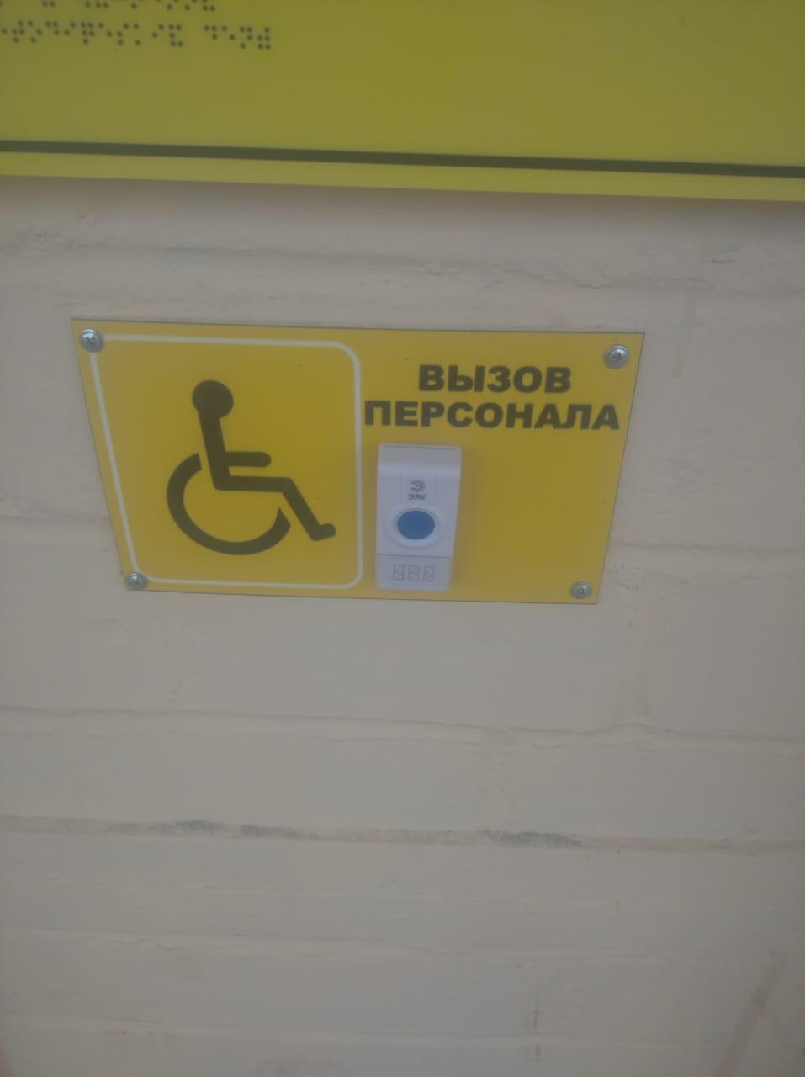 |  | 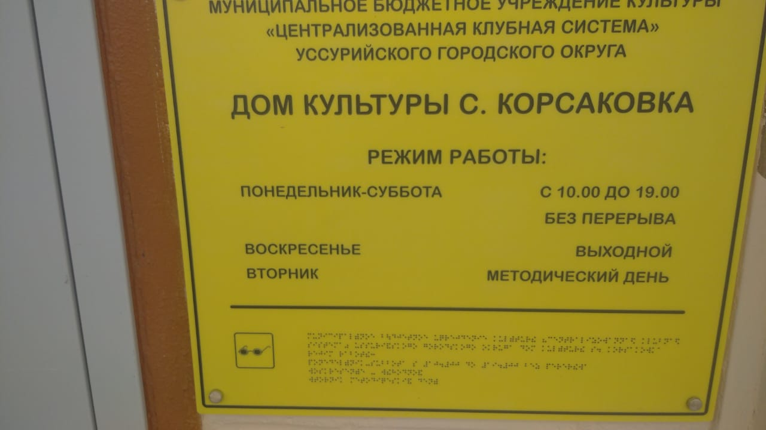 |  |  |  | 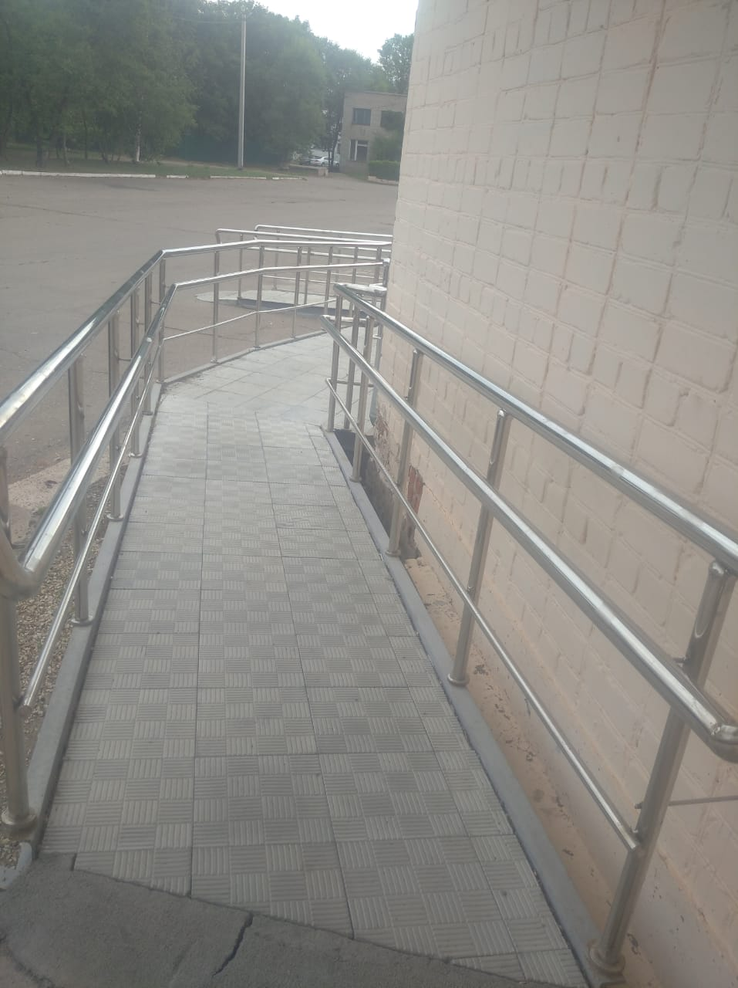 |  |  | 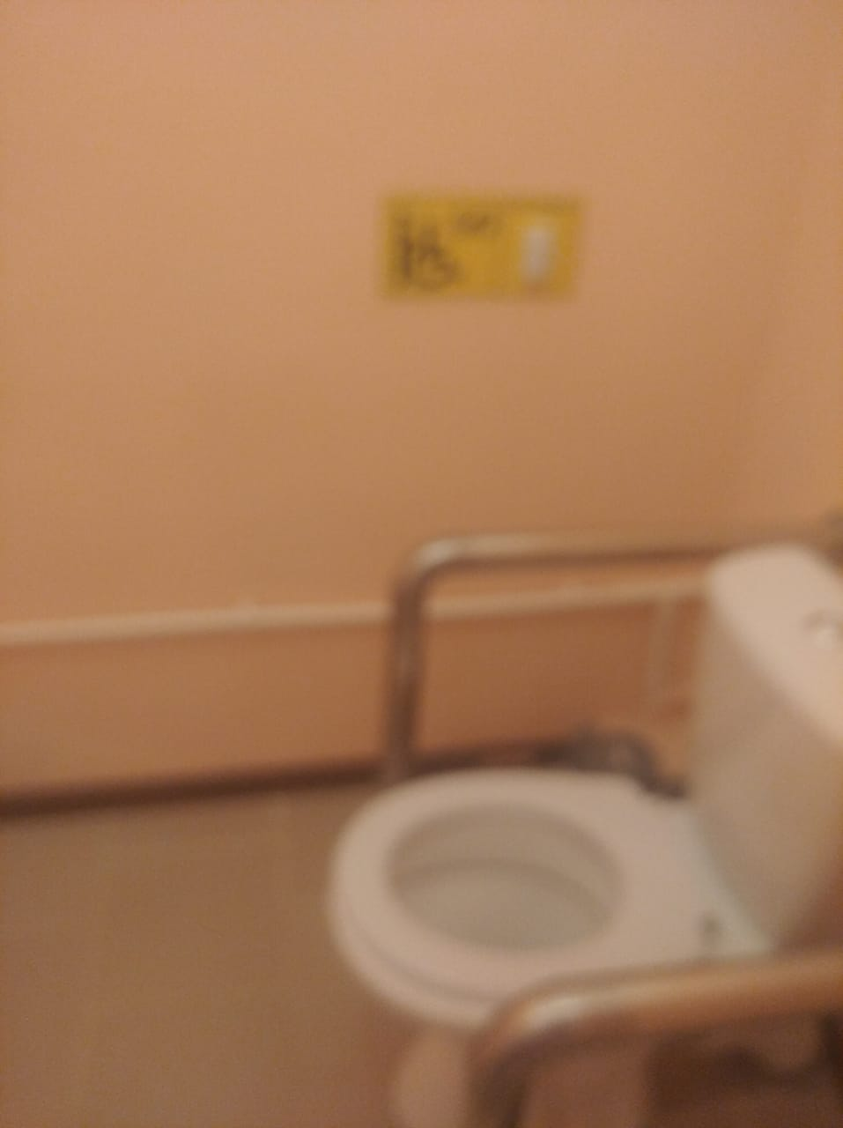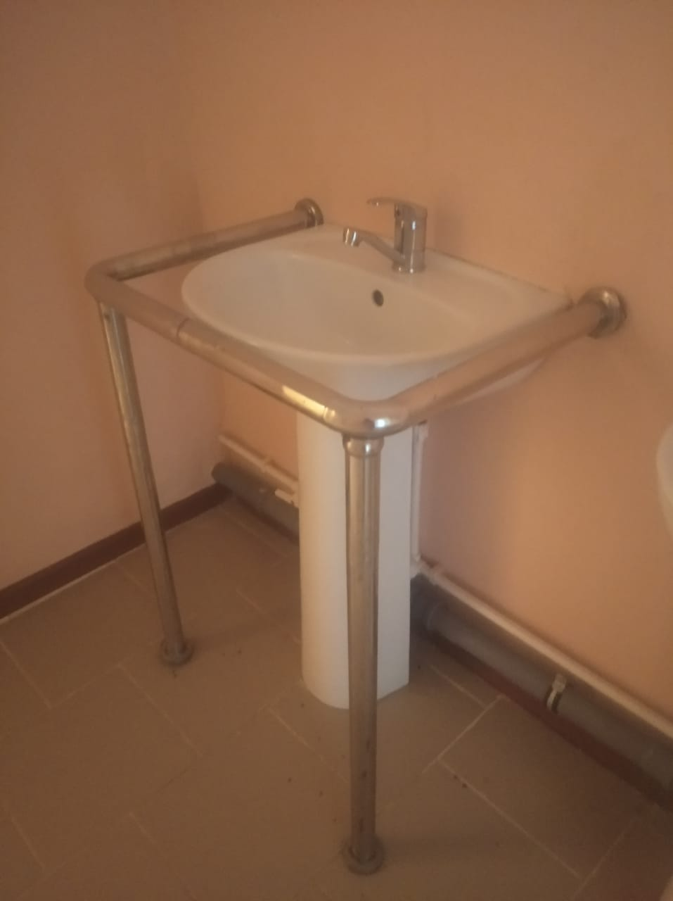
Дом культуры с. Пуциловка |  | с. Пуциловка,  ул. Советская, 10 А |  | 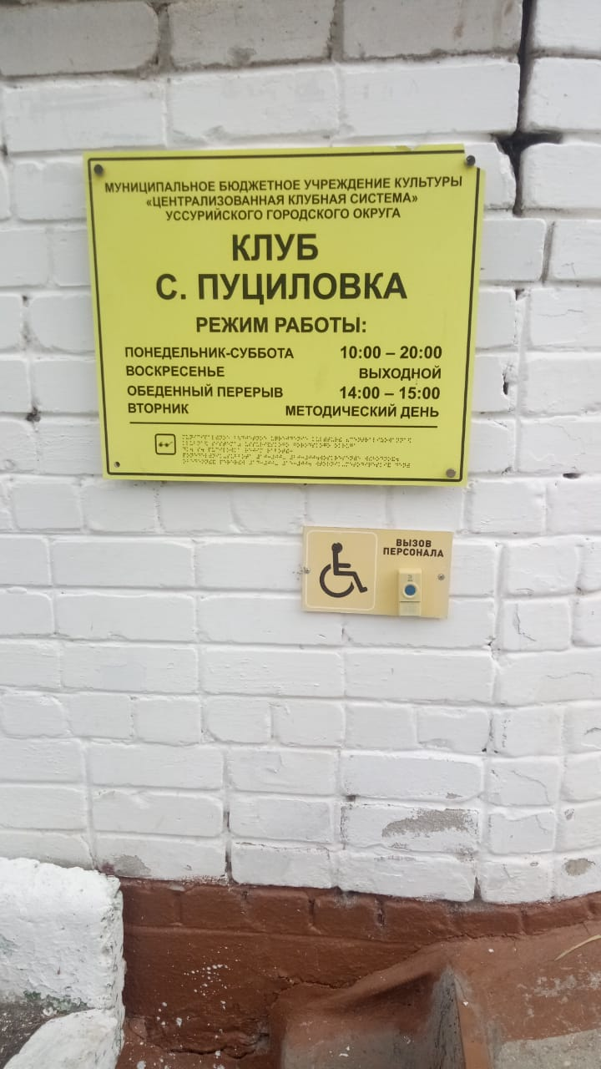
Дом культуры  с. Раковка |  | с. Раковка,  ул. Советская, 1А
Дом культуры «Колос»  с. Степное |  | с. Степное,  ул. Центральная, 28 |  | 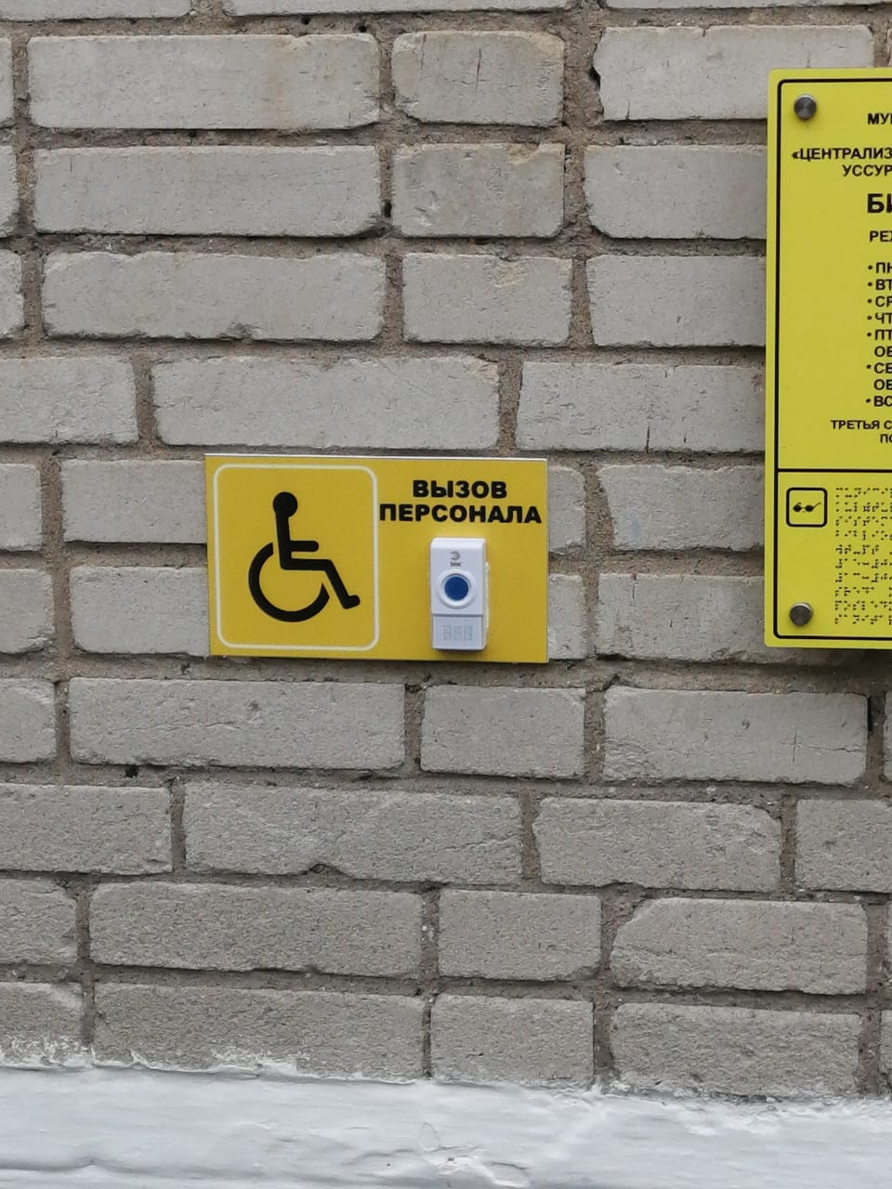 |  | 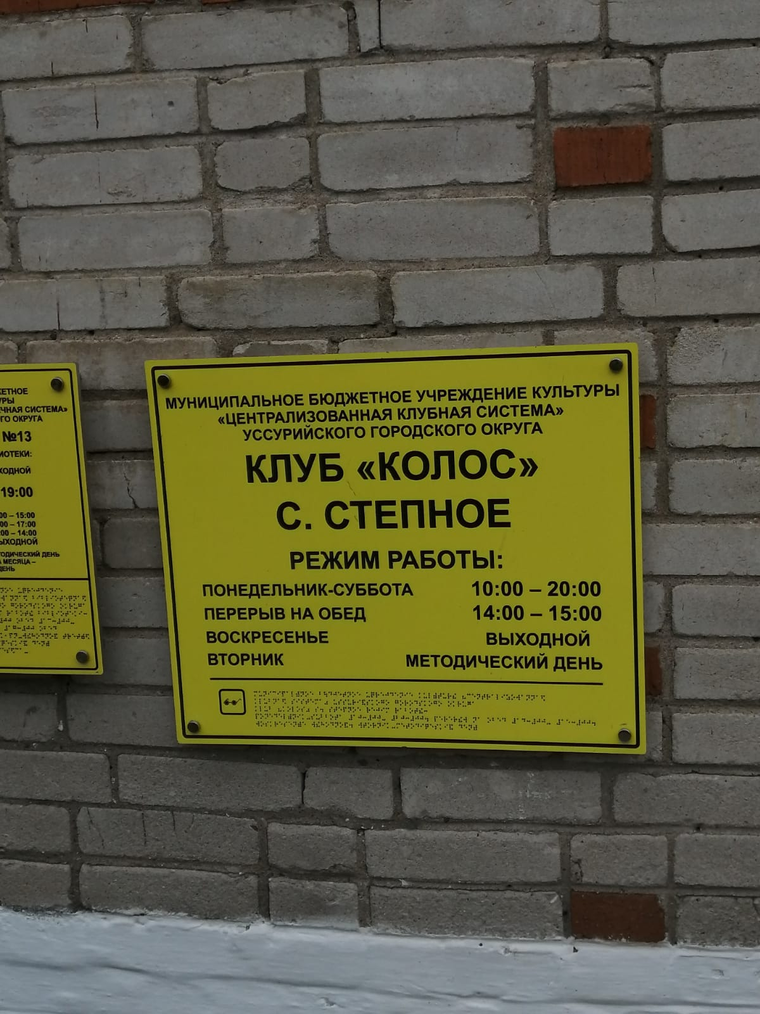
Клуб с. Богатырка |  | с. Богатырка,  ул. Центральная, 13 |  | 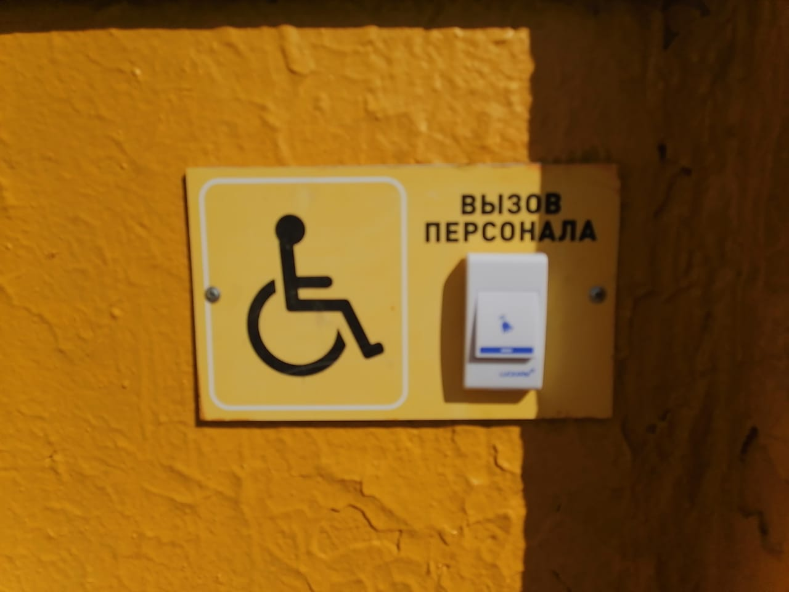 |  | 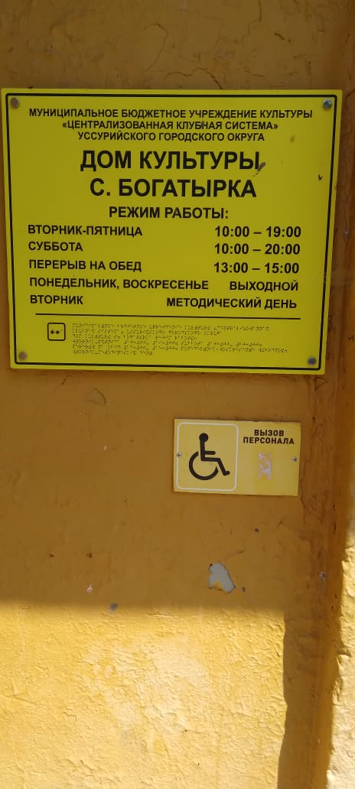 |  |  |  | 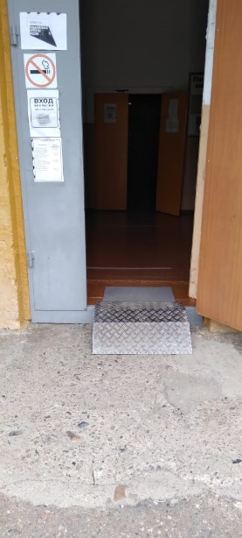
Дом культуры с. Каменушка |  | с. Каменушка,  ул. Школьная, 15
Дом культуры с. Алексей-Никольское |  | с. Алексей-Никольское,  ул. Советов, 19 |  |  |  | 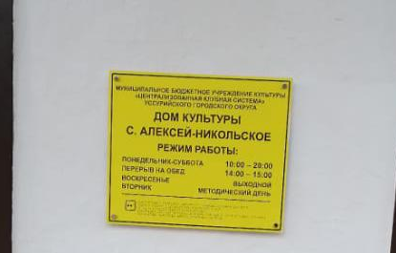 |  |  |  | 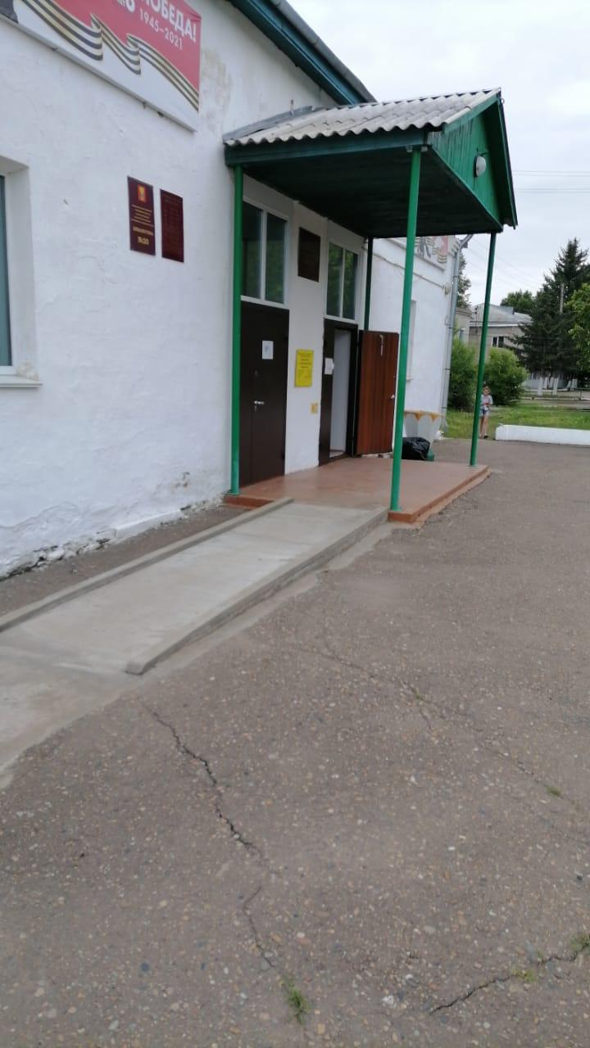
Клуб с. Баневурово |  | с. Баневурово,  ул. Школьная, 32 |  | 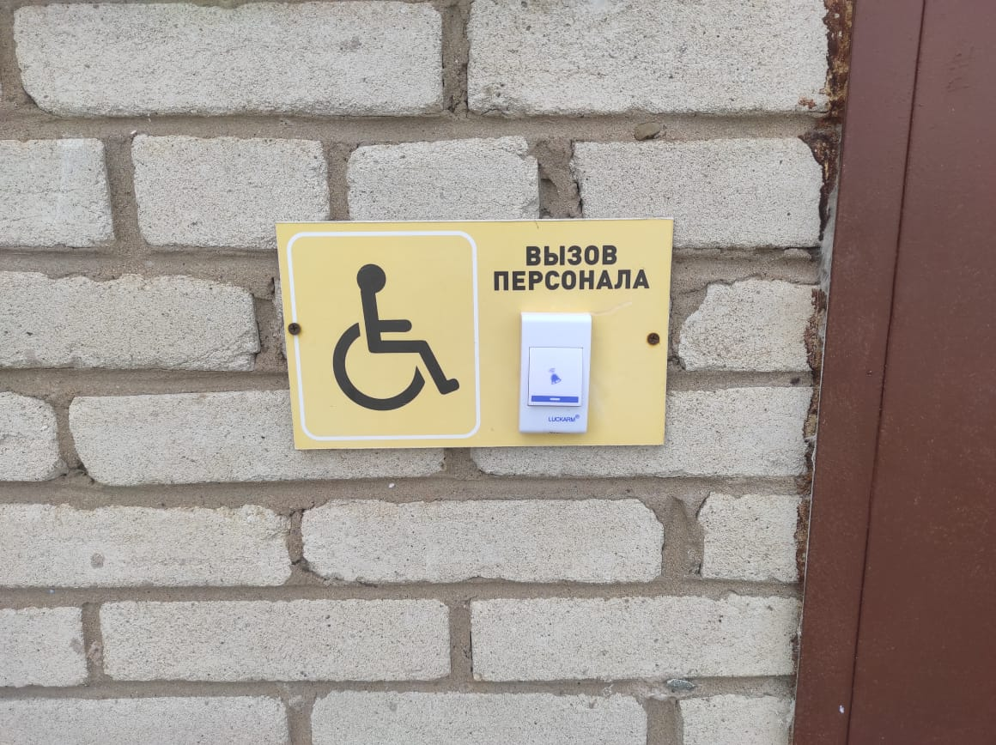 |  | 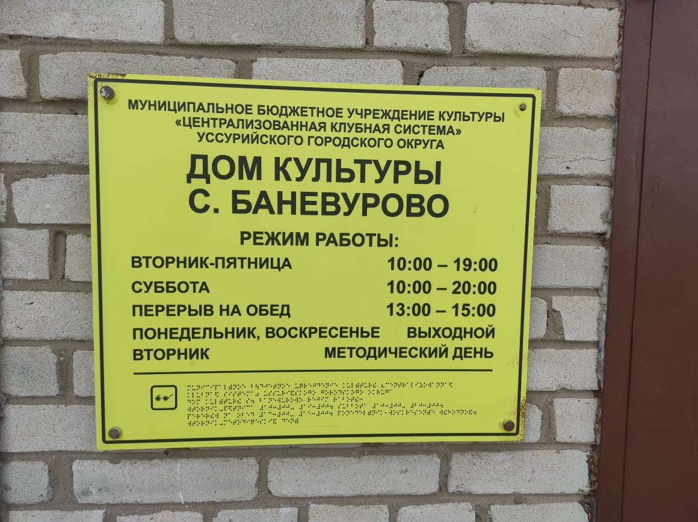
Клуб с. Глуховка |  | с. Глуховка,  ул. Октябрьская, 42б |  | 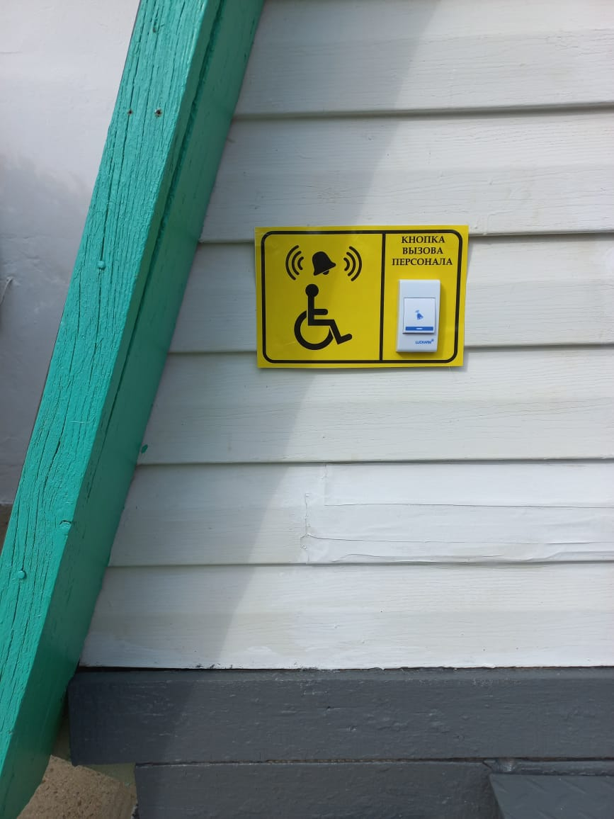 |  | 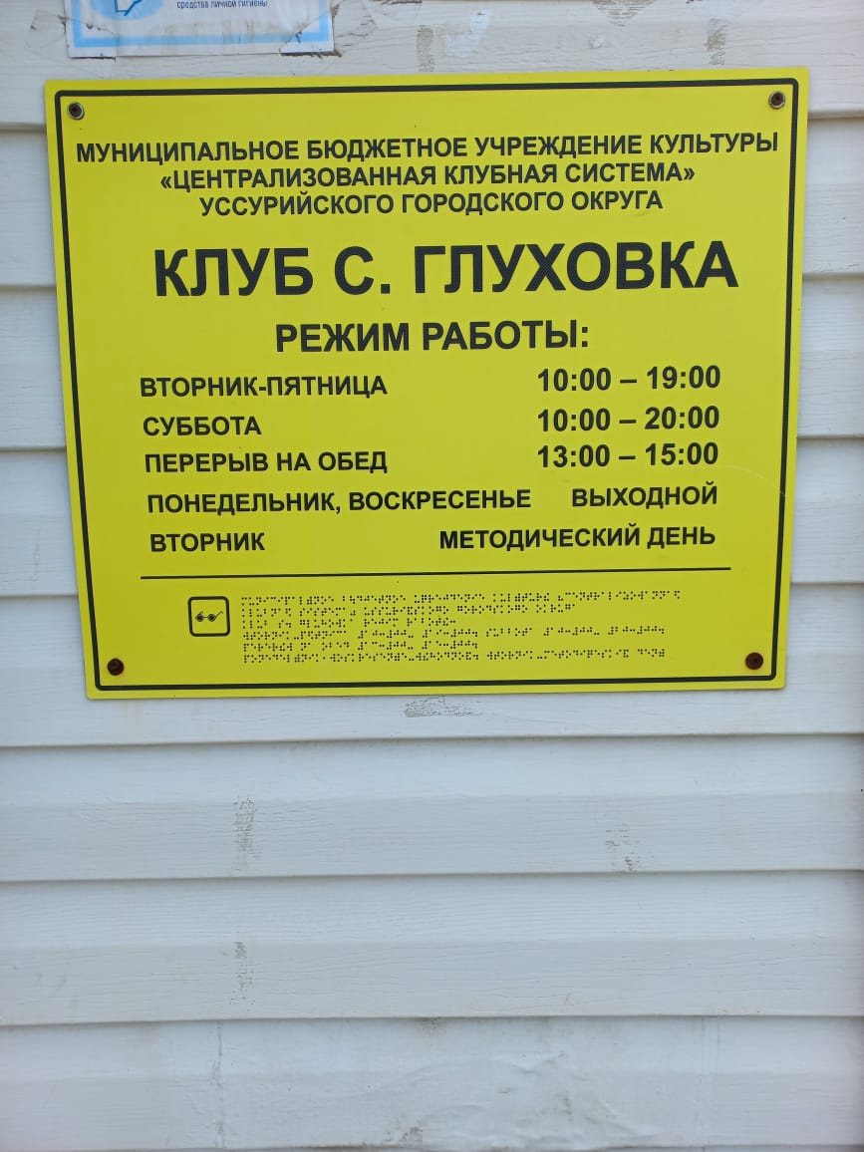
Клуб  с. Дубовый ключ |  | с. Дубовый Ключ,  ул. Садовая, 5
Клуб с. Кондратеновка |  | с. Кондратеновка,  ул. Баневура, 36 |  | 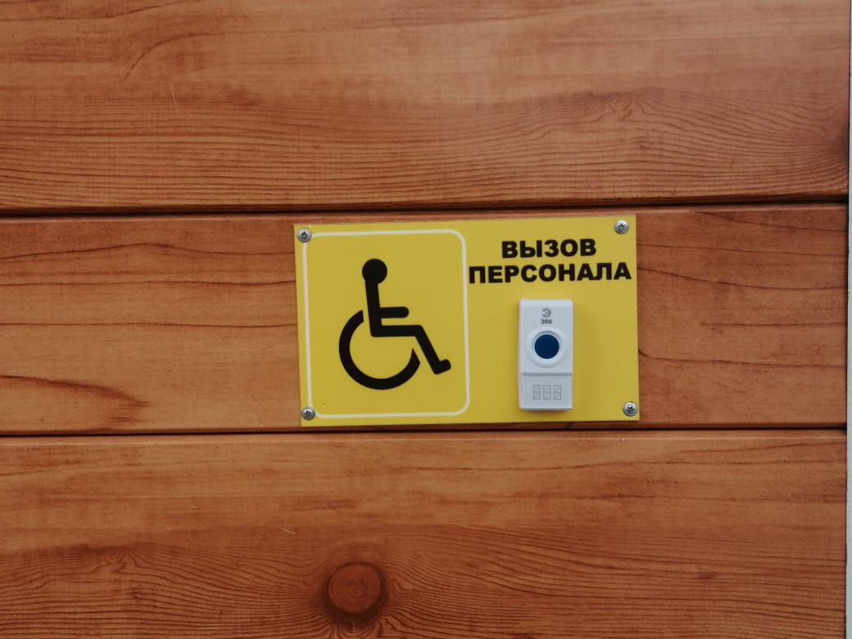 |  |  |  |  |  | 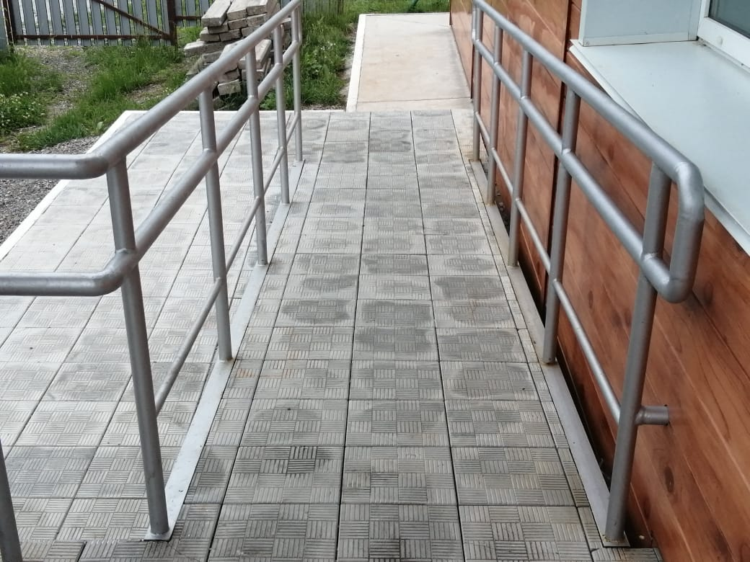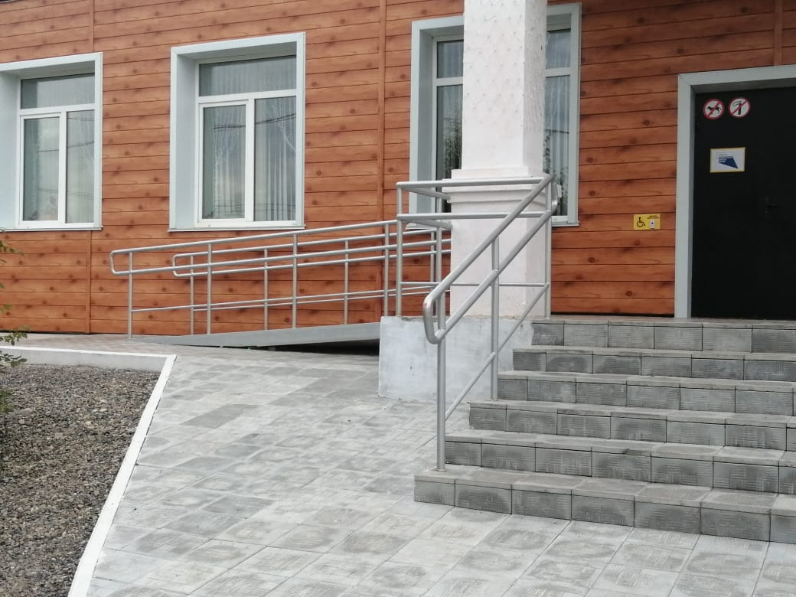
Клуб с. Кроуновка |  | с. Кроуновка,  ул. Советская, 35 |  |  |  |  |  |  |  | 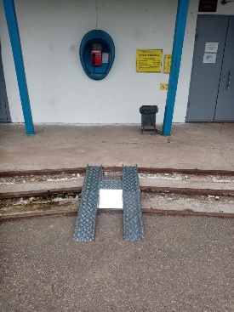
Клуб с. Николо-Львовское |  | с. Николо-Львовское, ул. Пархоменко, 2а |  | 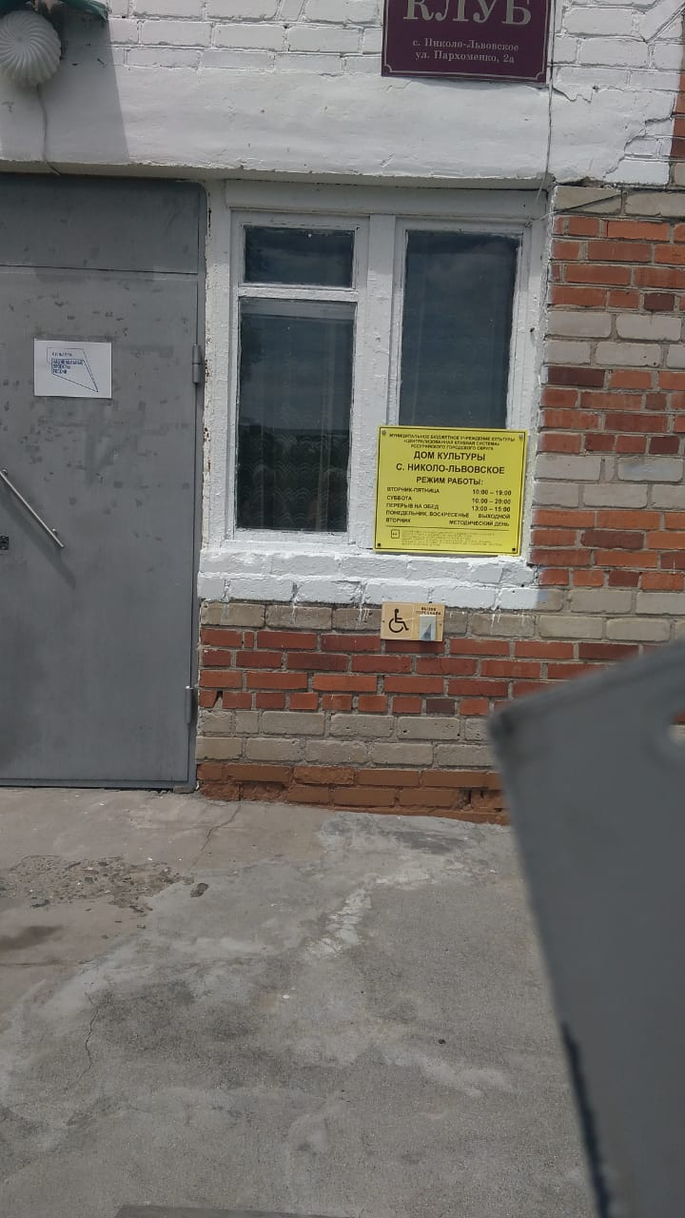 |  | 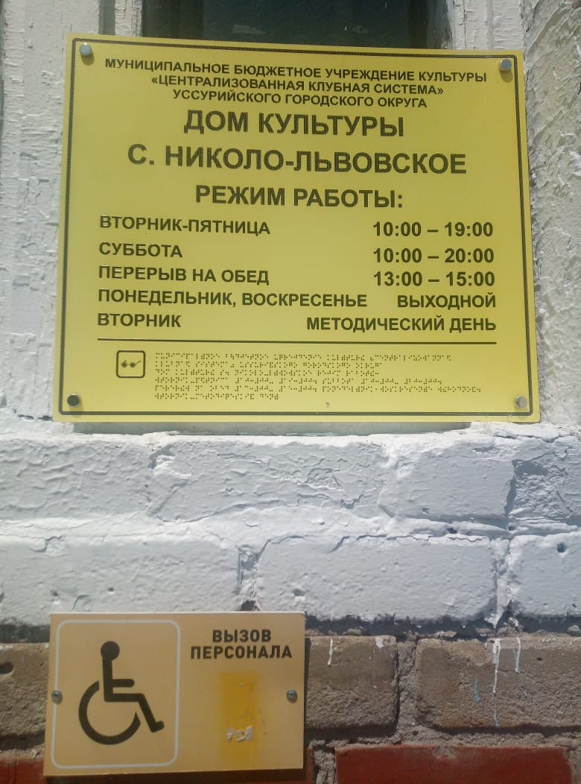 |  |  |  | 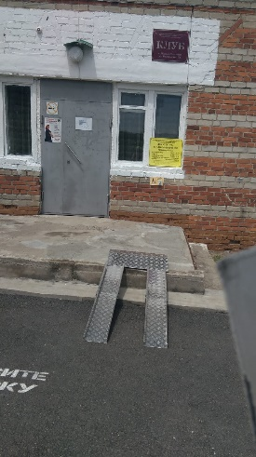
Клуб с. Улитовка |  | с. Улитовка,  ул. Новая, 59
Клуб с. Утесное |  | с. Утесное,  ул. Раздольная, 2 |  | 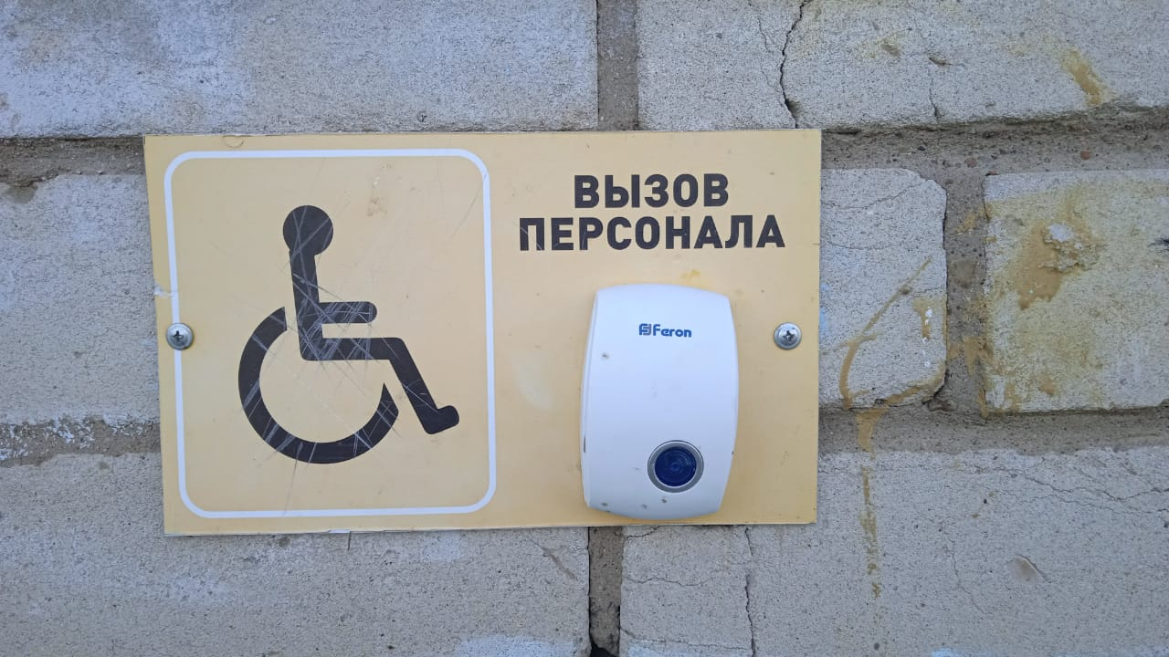 |  | 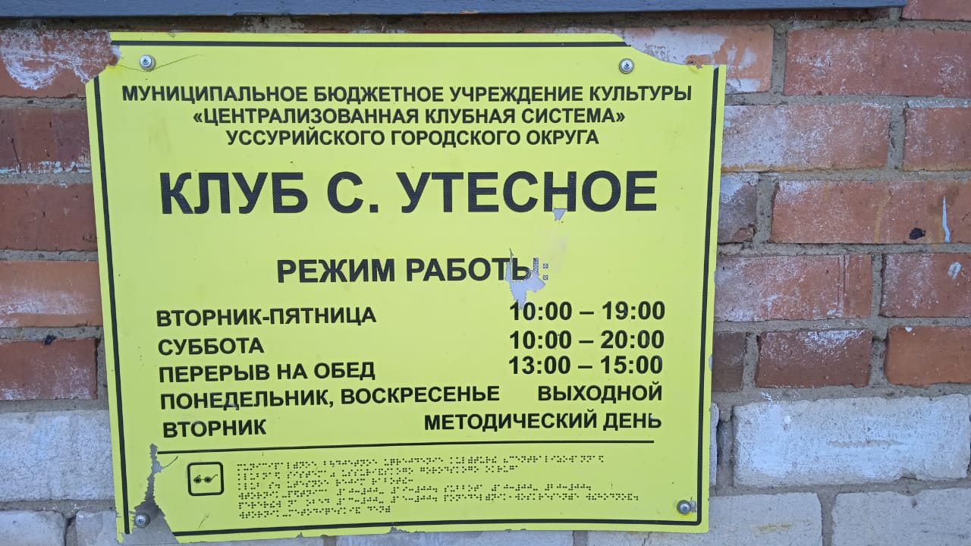
Клуб с. Линевичи |  | с. Линевичи,  ул. Центральная, 2 |  | 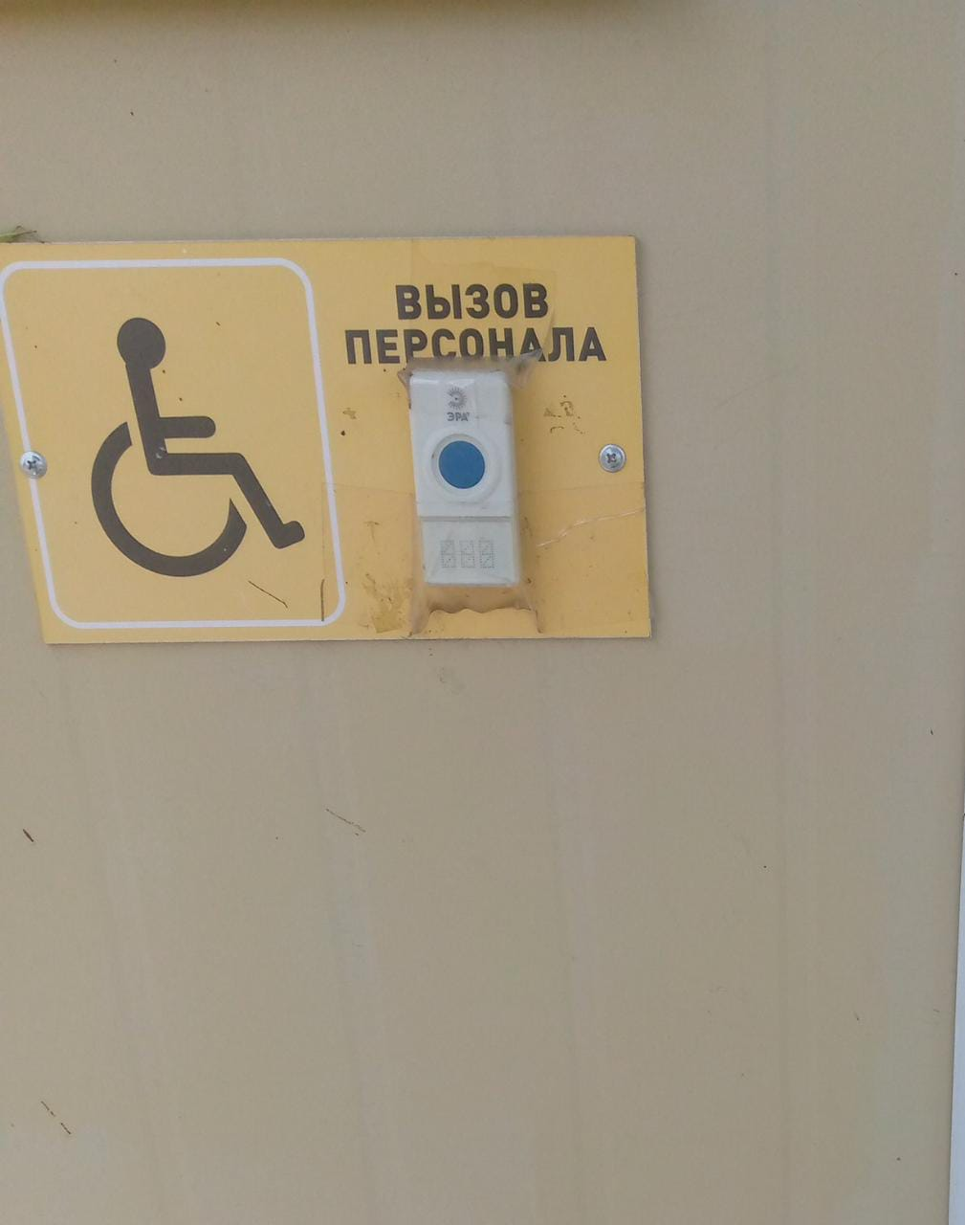 |  | 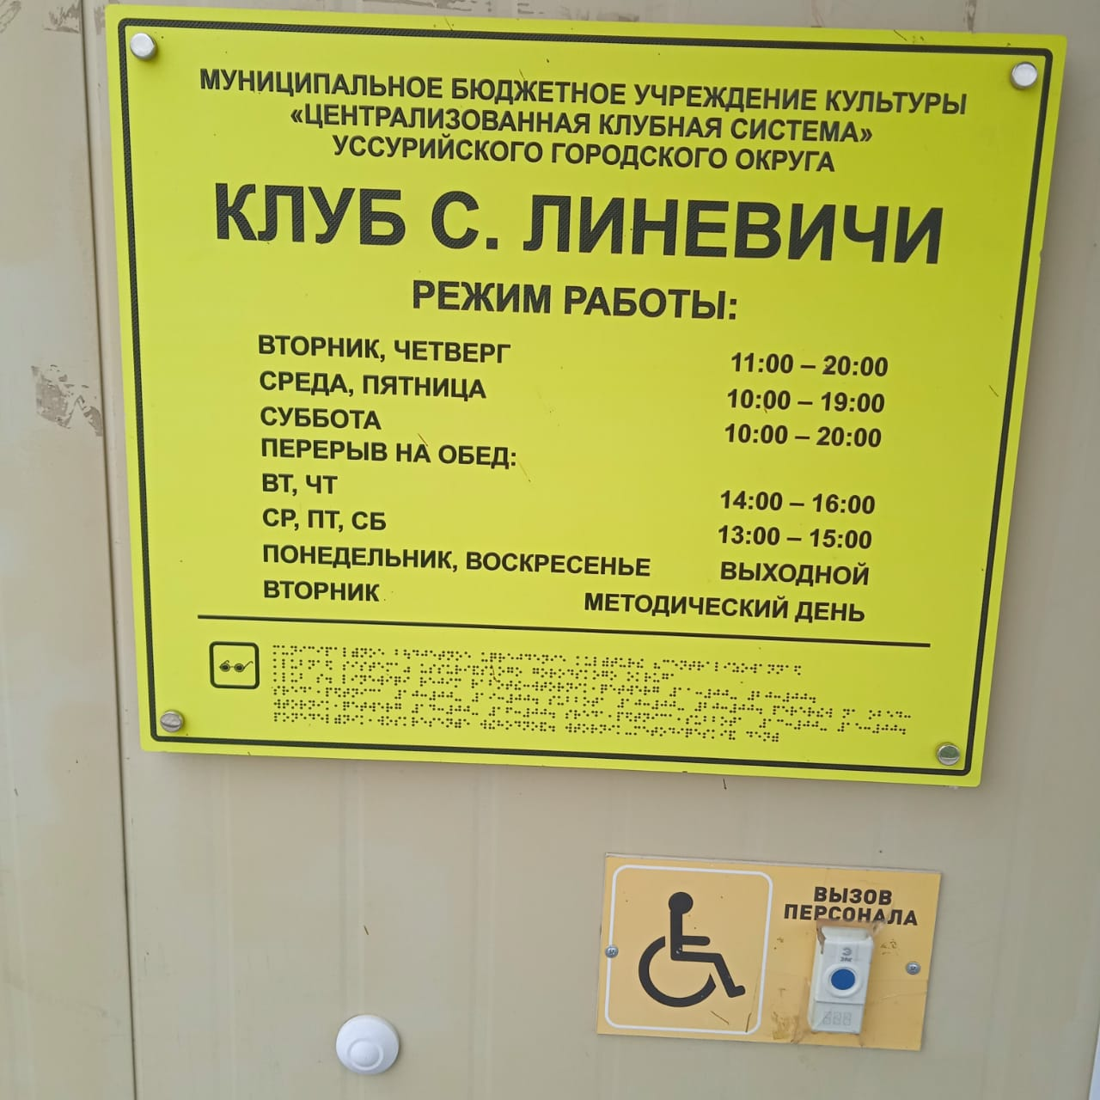 |  |  |  | 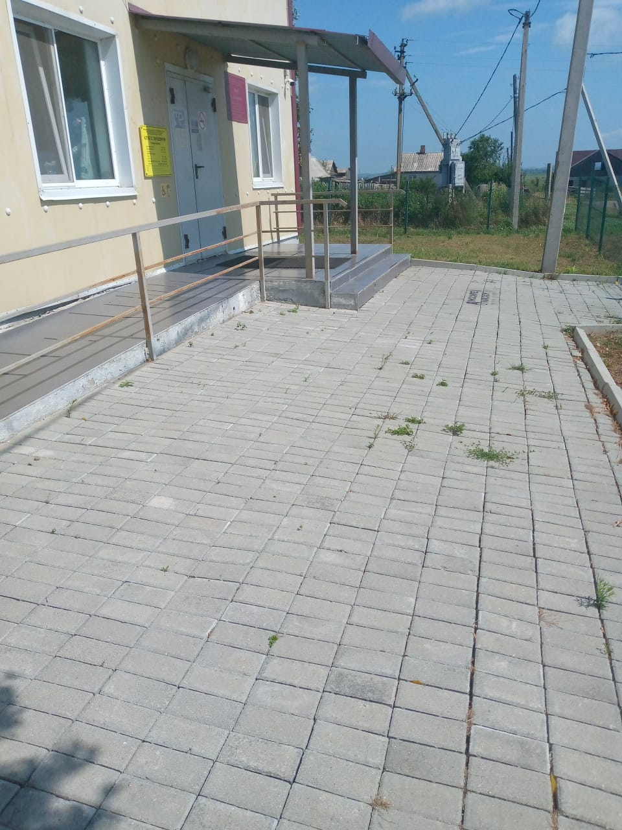 |  |  | 